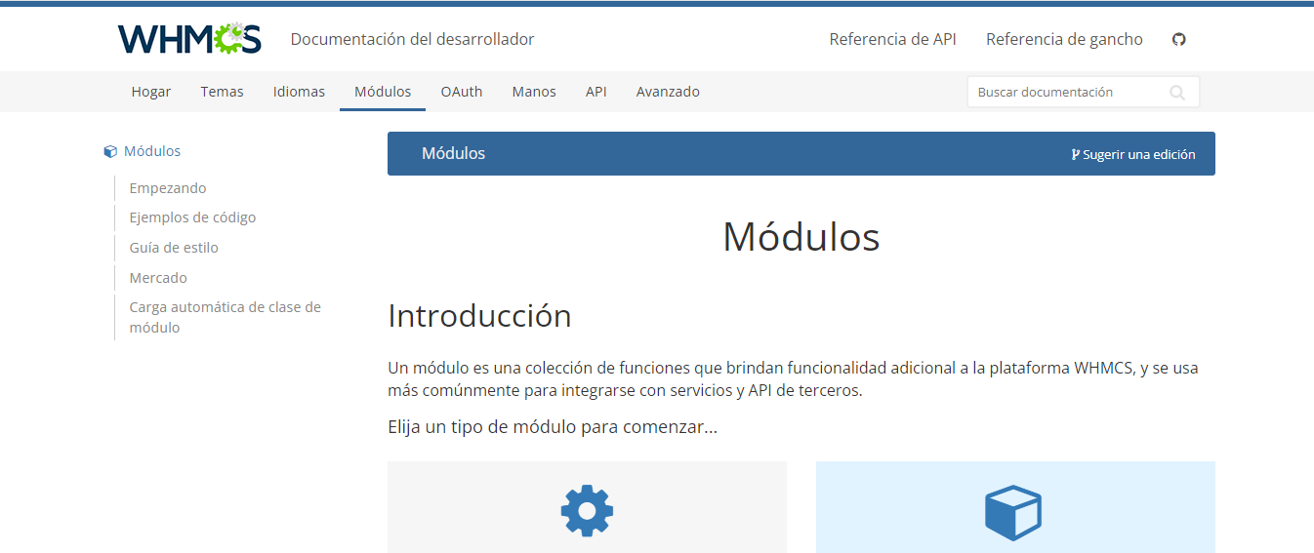

En el apartado de Módulos de la página web, yo incluiría un chat Bot.

Incorporar un chatbot centrada en módulos para WHMCS proporcionaría una serie de beneficios específicos que mejoran los servicios y la experiencia del usuario:

1. Asistencia instantánea y personalizada: Un chatbot puede ofrecer ayuda inmediata a los visitantes que tengan preguntas sobre los servicios y módulos.
2. Demostración de productos: El chatbot puede guiar a los usuarios a través de demostraciones interactivas de los diferentes módulos.
3. Soporte técnico y resolución de problemas: Los usuarios pueden utilizar el chatbot para obtener asistencia técnica en tiempo real. Ayudaría con la instalación y configuración de módulos, e incluso dirigir a los usuarios a recursos adicionales si es necesario.
4. Generación de leads cualificados: El chatbot puede recopilar información de contacto y detalles sobre las necesidades específicas de los visitantes, lo que te permite identificar clientes potenciales y ofrecerles servicios personalizados según sus requerimientos.

Un chatbot mejorara significativamente la experiencia del usuario, aumentar la eficiencia operativa y ayudara a captar y retener clientes de manera más efectiva.

